ОҚО Сарыағаш ауданындағы мемлекеттік кірістер органдарында сыбайлас жемқорлыққа қарсы профилактикалық іс-шаралар өткізілді
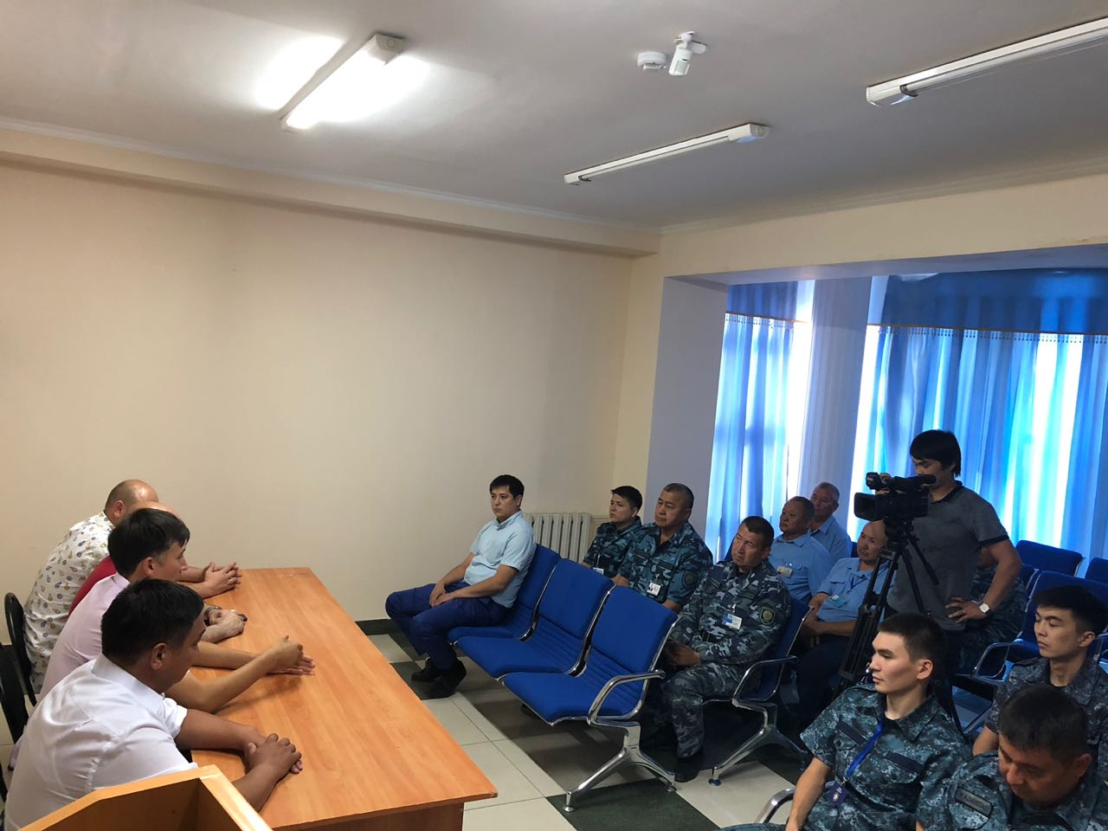

14.06.2018 жылы Оңтүстік Қазақстан облысы бойынша Мемлекеттік кірістер департаментінің Әдеп жөніндегі уәкілі Т.Тленшинмен, Департамент құрылымдық бөлімше басшыларының, және Ішкі қаупсіздік басқармасы өкілінің қатысуымен, Қазақстан Республикасы Қаржы министрлігі Мемлекеттік кірістер комитетімен жасалған меморандум шеңберінде Сыбайлас жемқорлықпен күрестің 1-ші Медиа орталығы бірлестігінің өкілдерімен «Қапланбек» кеден бекетінде және Сарыағаш ауданы бойынша Мемлекеттік кірістер басқармасында профилактикалық іс-шаралар өткізілді.
Профилактикалық іс-шаралар барысында, Департаменттің «Қапланбек» кеден бекетінің және Сарыағаш ауданы бойынша Мемлекеттік кірістер басқармасы қызметкерлерімен кездесу өткізіліп, сыбайлас жемқорлыққа қарсы заңнама мен қызметтік әдеп ережелерін сақтау мәселелері түсіндірілді. Сондай-ақ, салықтөлеушілерге көрсетілетін мемлекеттік қызметтердің сапасы талқыланды.
Департаменттің Әдеп жөніндегі уәкілі Т.Тленшин заң талаптарын, кәсіпкерлердің құқықтарын сақтау және азаматтармен қызметтік міндеттерді орындау барысында сыпайы және әдепті болуға, мемлекеттік органның имиджін жақсартуға, сыбайлас жемқорлыққа қарсы мәдениет деңгейін жетілдіруге шақырды.
Өз кезегінде, Медиа орталық төрағасы Т.Байгулов сыбайлас жемқорлықпен күресу шаралары жөнінде, бұл құбылыстың себеп-салдары, сондай-ақ қоғамда сыбайлас жемқорлықпен күресудін өзекті мәселелерін атап өтті. Сондай-ақ, барлық қызметкерлерді сыбайлас жемқорлық көріністеріне жол бермеуге және төзімділік білдіруге шақырды.
Сонымен қатар, іс-шара шеңберінде кедендік бақылаудан өтетін кономикалық қызмет қатысушыларымен және салықтөлеушілермен олардың құқықтарының кеден және салық органдарымен сақталу мәселесі жөнінде сұхбаттар жүргізілді.

ОҚО Мемлекеттік кірістер департаменті

